RESURRECCION,
MOTOR DEL APOSTOLADO

A veces los científicos, los investigadores, los biblistas
olvidan que los hechos, los datos, los descubrimientos,
a dos mil años de distancia
reclaman mucha prudencia para ser interpretados.

En el documento que sigue hay sugerencias ingeniosas y otras ingenuas,
unas objetivas y otras fantasiosas. ¿Cómo distinguirlas?

Pero hay un dato cierto; el cristianismo se hizo
la única religión universal verdadera,
precisamente porque Cristo ha resucitado y vive

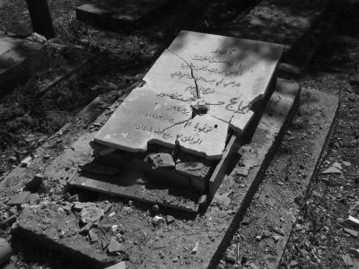

Después de la resurrección de Cristo, los discípulos comienzan una difícil misión consistente en dar testimonio de esta resurrección. Su labor no se limita a Jerusalén, ni siquiera a Palestina. Emprenden la tarea de recorrer caminos y surcan los mares para llegar a ciudades lejanas, incluida la misma Roma, donde predican el evangelio de Jesucristo y se manifiestan como testigos del resucitado, desafiando a los peligros, incluso hasta la muerte. La resurrección de Jesús y su expresión, Cristo vive, se transforma en ellos en la fuerza motora que les lleva por todo el Universo

Son conscientes de que Cristo les ha dado un mandato misional universal. “Id y anunciad el Evangelio a todo el mundo”. Y son conscientes de que no van a ser portadores de una doctrina inventada por un hombre que vivió y murió en Palestina, sino que anuncian a una persona, no una doctrina, y no de hombre que vivió, sino de un hombre que vive y va con ellos por todo el mundo. Y adema de que ese hombre es Hijo de dios, Dios mismo, y ha sido hombre para salvar al mundo de sus pecados y ahora es “camino, verdad y vida” para todos los que crean en su mensaje

Este es el panorama que se presenta en lo Hechos de los apóstoles, corroborado por las cartas apostólicas, principalmente de Pablo. Y esta es la historia de la primitiva Iglesia, desde la primera generación apostólica hasta que el cristianismo, extendido ya por toda la cuenca del Mediterráneo, empiece a suscitar serias preocupaciones en los estamentos gubernamentales de Imperio romano, que terminará haciéndose cristiano y abriéndose al mundo entero con la caminar de los siglos.

Pero todo ello va unido al hecho final de Jesús de Nazareth, que fue su muerte y su resurrección, que se convierte en hecho inicial de la evangelización del mundo entero, evangelización que se centra en la presentación de un Jesucristo vivo por resucitado. Hay, sin embargo, un tema expresamente tocado al final del Evangelio de Mateo y que debe ser tratado con detención y profundidad, dadas sus implicaciones histórico-arqueológicas. Es el de la mentira estratégica del judaísmo encarnada en los soldados encargados de la custodia de tumba de Jesús, involuntarios testigos de la resurrección y sobornados para que su testimonio no se difundiera según lo visto, sino según la astucia de los adversarios de Jesús.-

Ellos propagaron la especie de que el cadáver de Jesús había sido robado en la noche. “Y esta es la versión que ha corrido entre los judíos hasta hoy” (Mt 28, 15). Y es la que asumirán los enemigos de la resurrección a lo largo de los siglos. El relato, que dicho evangelio desarrolla con cierta amplitud y numerosos detalles está contenido en Mt 27, 62-66; 28, 2-4 y 11-15. En la época en que apareció la redacción final de este evangelio, después la Guerra judía del 66-73 d. C., se ve que aún tenía vigencia en ciertos ambientes la explicación que aquel piquete de soldados había difundido cuarenta años antes. Pero es curioso que otros tres evangelios silencien por completo el episodio y sus consecuencias. Como también lo es que semejante explicación resultara tan poco convincente, que no impidiera que muchos judíos de Palestina y del resto del mundo, así como un número progresivamente creciente de paganos, dejaran de tenerla en cuenta y prefirieran la versión de unas mujeres y el testimonio de los discípulos de Jesús.
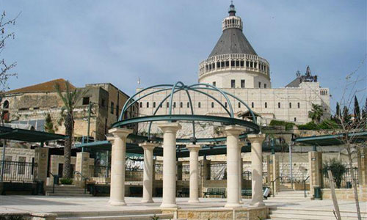

A pesar de su indudable importancia, no es demasiado conocida del público no especializado una inscripción que apareció en Nazaret en el último tercio del siglo XIX, pero que no fue leída ni estudiada hasta los años 30 de nuestro Siglo. Sin embargo, el interés que pueda tener para ayudarnos en aproximación al tema aquí planteado, será el propio de quien ha de juzgarlo.

Se trata de una losa de mármol de 60 cm de largo por cm de alto, que contiene un texto en griego en 22 líneas, letras cuyo estilo corresponde a la primera mitad del siglo I d. C., y que recuerda a la de la inscripción de Teodoreto, hallada en Jerusalén, referente a una sinagoga, y cuya datación es del año 15 d. C. La placa marmórea que ahora vamos a estudiar se halló en Nazareth en 1878 y de ahí fue enviada a París al Cabinet des médailles, donde se encuentra.

El texto traducido al castellano dice así: “Sabido es que los sepulcros y las tumbas, que han sido hechos en consideración a la religión de los antepasados, o de los hijos o de los parientes, deben permanecer inmutables a perpetuidad. Si pues alguien es convicto de haberlos destruido, de haber, no importa de que manera, exhumado cadáveres enterrados, o de haber, con mala intención, transportado el cuerpo a otros lugares, haciendo injuria a los muertos, o de haber quitado las inscripciones o las piedras de la tumba, ordeno que ese sea llevado a juicio como si quien se dirige contra la religión de los Manes lo hiciera contra los mismos dioses. Así, pues, lo primero es preciso honrar a los muertos. Que no sea en absoluto permitido a nadie el cambiarlos de sitio, si no quiere el convicto por violación de sepultura sufrir la pena capital.

Se trata, pues, de un rescripto imperial sobre la violación de tumbas, que originariamente estaba escrito en latín y que ha sido malamente traducido al griego, lengua franca en todo el imperio oriental, porque se ven en el texto no sólo incorrecciones, sino incluso flagrantes latinismos.

Los expertos distinguen en él dos partes. La primera, probablemente redactada por algún jurista de la cancillería imperial romana, es más bien teórica. En ella se citan los casos en que se da una violación del sepulcro. Pero la segunda, el último párrafo, en la que cambia el estilo, es más bien una respuesta concreta a una consulta elevada al respecto. La primera parte responde a la legislación de Augusto sobre el tema; la segunda se refiere a la aplicación de la misma a un caso probablemente planteado en la época de Tiberio. Es, pues, una respuesta oficial desde Roma a un informe o consulta realizados desde el gobierno provincial romano de Judea.

Lo chocante resulta que esa respuesta burocrática, llegada a la oficina del prefecto romano, se mandara traducir al griego y colocarla en un pequeño pueblo de Galilea. Parece, pues, que la existencia de esta inscripción en Nazaret supone dos hechos: primero, que las autoridades romanas han realizado una consulta a la cancillería imperial sobre la violación de tumbas, sin duda porque se ha producido algún hecho concreto, al parecer no muy claro, pero que sí ha tenido cierta repercusión en la provincia, con posibles implicaciones políticas; segundo, que, una vez recibida la respuesta legal, la autoridad provincial romana, que no debe estar muy convencida de los hechos, pero que sí quiere guardarse las espaldas, se ha limitado a enviar el texto para que se haga público y se fije por escrito en Nazaret, localidad que, en cierta forma, tiene algo que ver con el discutido y comprometido hecho.

En otro caso, no se manda colocar un texto de este tipo en una aldea perdida. Alguna relación tiene que existir entre el hecho ocurrido y Nazaret. Una vez mandada fijar la respuesta imperial en Nazaret, el prefecto se siente libre ante cualquier eventual acusación de inhibicionismo que pudiera ser elevada al gobierno central.

Este es el contenido y la interpretación más obvia del texto de la inscripción de Nazaret. Respecto a la fecha, hay alguna imprecisión, pero puede aceptarse como válida el primer tercio del siglo l d. C.

Ahora cabe formular una pregunta: ¿Tiene esto algo que ver con la muerte de Jesús de Nazaret, ajusticiado hacia el año 30 por las autoridades romanas, alegando motivos políticos y cuyo cadáver había desaparecido de la tumba? Es lo que vamos a tratar de investigar, aunque ya debemos adelantar que nuestras conclusiones caerán sólo dentro del terreno de las hipótesis.

Dada la praxis burocrática de la administración romana, es evidente que el gobernador de Judea, Poncio Pilato, remitiría por escrito a la sede central del gobierno imperial algún informe del proceso, sentencia y ejecución de Jesús de Nazaret.
Se trataba de un acontecimiento que podía tener repercusiones políticas en el futuro. Además, el tetrarca Herodes Antipas no sólo estaba al corriente del mismo, sino que incluso había participado en él. No sería, pues, extraño que este personaje, de fácil y probado acceso a la cámara imperial, pudiera enviar a Roma algún informe, en el que la figura del gobernador romano quedara en situación desfavorable. De hecho, en circunstancias análogas, estando también Antipas en Jerusalén por la fiesta, cuando Pilato exhibió provocativamente en la ciudad los escudos con la inscripción imperial, un informe, en el que sin duda alguna Herodes Antipas tuvo el protagonismo principal, estuvo a punto de costarle el puesto a Pilato, y, en todo caso, le vino de Roma la orden de que revocara inmediatamente la disposición, según nos cuenta Filón.

También sabemos que, en virtud de una denuncia ante el gobernador de Siria, tras la matanza de samaritanos en el Garizín, Pilato fue inapelablemente destituido de su cargo, aunque en este caso no nos conste el protagonismo de Herodes Antipas. De cualquier manera, el prefecto tenía que cubrirse las espaldas ante posibles demandas o informes que pudieran llegar a Roma y, por eso, es más que probable que se adelantara a esta contingencia con un informe oficial.

Este documento, que podría contener las actas del proceso, iría dirigido a la cámara imperial, y no al Senado romano, puesto que Judea era una provincia que dependía en exclusiva del emperador.

Nada sabemos directamente del asunto, salvo que con posterioridad se hace referencia a unas Actas de Pilato, referentes al proceso de Jesús. Estas pasan incluso al complejo mundo de los evangelios apócrifos, literatura ésta que, como se sabe, reclama hoy la atención por parte de los estudiosos, ya que, siempre que sea tratada con las debidas reservas, puede aportar algunos datos de interés al conocimiento histórico.

Hacia el año 150 d. C., por tanto poco más de un siglo después de los acontecimientos pascuales, el filósofo y escritor san Justino, que tenía su escuela en Roma, habla de que existían unas Actas de Pilatos que él había consultado, no sabemos si directamente en la cancillería imperial, o si se trataba ya de una publicación de las mismas, que corría en forma de folleto.

En todo caso, era todavía entonces muy fácil demostrar su falsedad si no se ajustaban a la realidad, ya que el archivo era accesible y su consulta relativamente fácil. Unos años después, hacia el 200 d. C., el abogado y escritor Tertuliano hablaba, como cosa sabida, de una carta o informe que Pilato mandó a Tiberio.
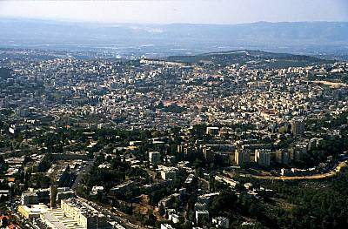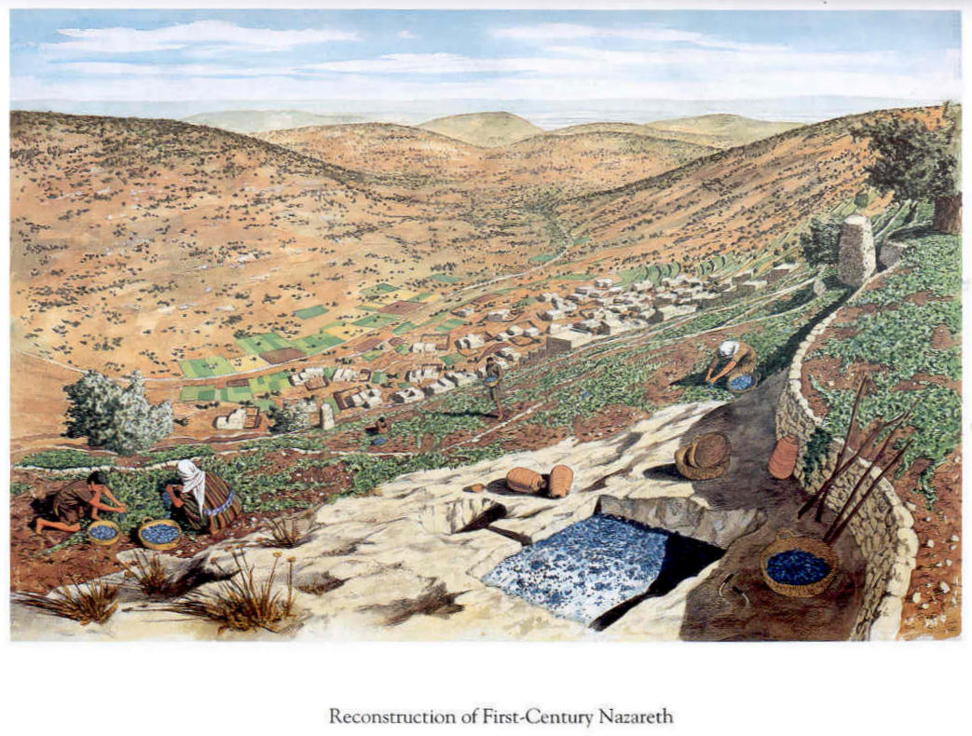

A principios del siglo IV d. C., Eusebio de Cesarea se refiere a la existencia de unas Actas de Pilatos, totalmente desfavorables a Cristo, por lo que poco después vuelve a circular la versión antigua, quizás ampliada, tenida por favorable a Jesús, que aparece ya citada por san Epifanio el año 376.
A partir de entonces, otros escritores se refieren a ella, como Orosio a principios del siglo V. De hecho, existe una obra, incluida entre los apócrifos, que recibe el nombre de Actas de Pilatos, o Primera parte del Evangelio de Nicodemo. Es un escrito fechado en el siglo V (año 424 d. C.), pero que debió recoger y desgraciadamente refundir y ampliar las antiguas Actas. Es muy difícil adivinar lo que pudo ser el núcleo primitivo de este escrito y el grado de historicidad que pueda poseer.

Probablemente está reflejado en la carta de Poncio Pilato a Tiberio, que figura como anejo en algunos manuscritos latinos de las Actas, pero aun así la redacción de ésta, tal y como hoy se conserva, es muy posterior. Quizás el hecho de que atribuya a la presión de los dirigentes judíos la sentencia condenatoria de Jesús pudiera estar en el primitivo núcleo del documento. Hay también una carta de respuesta de Tiberio a Pilato, que ciertamente es apócrifa, tardía y disparatada. Todavía se conserva un nuevo texto del informe de Pilato, llamado Anaphora, pero en una versión definitiva no anterior al siglo VII.

En fin, que la tradición literaria al respecto, aunque prácticamente inservible, apoya la idea, por otra parte obvia en sí misma, de que tuvo que haber un comunicado oficial por parte de Pilato sobre la muerte de Jesús. De hecho, cuando historiadores paganos como Tácito hablan expresamente de la muerte de Jesús bajo el procurador Poncio Pilato, están basándose de una forma u otra en una documentación oficial al respecto, que no puede ser otra que la que debió obrar en los archivos imperiales.
Pero, junto al comunicado oficial del proceso, Pilato, no contento con ello y preocupado por las noticias de la desaparición del cadáver de Jesús, debió hacer una nueva consulta, esta vez de carácter estrictamente jurídico, a la cancillería general.

Con esto cubría la posibilidad de que se abriera un nuevo frente en contra de su actuación. La cancillería romana contestó con un rescripto, donde se exponía la ley general al respecto y una aplicación al caso concreto consultado, recordando la pena capital aplicable a quien, bajo esas condiciones, violare una tumba. Ahora bien, los presuntos delincuentes eran los discípulos de Jesús, que, no sin cierta discreción, pero también con bastante valentía, se estaban ya moviendo con éxito, a pesar del recelo de los sanedritas, que en el fondo habían sido los responsables de la muerte de Jesús. El ambiente del momento de la llegada del rescripto, unos meses o acaso un año después de los acontecimientos pascuales, aparece bien reflejado en los Hechos de los apóstoles. La comunidad de discípulos y simpatizantes iba creciendo, no había roto con las prácticas judías y seguía acudiendo al templo (Hch 2, 46-47). Pero los dirigentes judíos les habían prohibido con insistencia que continuaran enseñando al pueblo el nuevo camino (Hch 4, 21; 5, 40-42).

Las autoridades romanas no podían ser desconocedoras de este hecho. Es interesante comprobar que ni el prefecto ni sus tropas se inmiscuyen para nada en la vida de la primitiva Iglesia de Jerusalén. Las persecuciones vienen de los sanedritas, y habrá que esperar precisamente a que cese en su cargo el prefecto y se produzca una situación de interinidad con un vacío de poder, para que se cometa el primer atentado contra un miembro del nuevo camino, Esteban, si como creen los comentaristas su martirio ha de situarse hacia el año 36 d. C.

Igualmente, y en este caso isn lugar a dudas, hay que aguardar a que la provincia romana de Judea quede temporalmente suprimida y pase a depender de un nuevo rey vasallo, Herodes Agripa, para que se produzca la primera condena a muerte de uno de los apóstoles, Santiago el Mayor (Hch 12, 1-2), y la prisión de otro, Pedro (Hch 12, 3-4). La tradición benevolente de admiración, que, sobre todo, la Iglesia oriental ha reservado siempre para la figura de Pilato, el cual es tenido incluso por “Santo” en la liturgia copta, puede contar con algún fundamento.

Pilato, pues, no atacó ni persiguió a los presuntos delincuentes de la violación, prueba de que el cargo contra ellos no era muy claro y de que evidentemente mantenía una cierta benevolencia y simpatía al grupo de discípulos, aunque no fuera más que por compensar un poco su claudicación en el proceso de Jesús y por su odio a las autoridades judías. Se contentó con enviar para su colocación en público una copia del rescripto imperial a la patria de Jesús, donde vivía la familia de éste, como una especie de amago de amenaza, “cumpliendo” así externamente con la ley, pero sin crear problema alguno a los discípulos que se movían en público por Jerusalén, cuya fama empezaba ya a extenderse por otras ciudades del país [Hch 5, 16).

Más aún, el hecho de que Nazaret estuviera dentro de la jurisdicción de Herodes Antipas, que tenía que estar oficialmente enterado por Pilato del envío del rescripto a la aldea de Jesús, cubría también las apariencias por ese otro importante frente.


Como es bien sabido, la comunidad primitiva de Jerusalén aún no se denominaba cristiana, ya que fue en Antioquía y donde se empezó a llamar “cristianos a los discípulos” (Hch 11,26). El nombre con el que la comunidad era conocida, primero en Jerusalén, y después en otros lugares de Palestina, era preci-samente el de “nazarenos” (Hch 24, 5), como seguidores de Jesús de Nazaret. El Talmud llama todavía a los cristianos “nosrim” (nazarenos). Parece que esto da aún mas sentido al hecho de que el rescripto fuera enviado a Nazaret, siempre con una intención de eludir el fondo de la cuestión, pues todo el mundo sabía que los “nazarenos” en realidad no tenían nada que ver con Nazaret.

De cualquier manera, resulta interesante indagar qué pasaba en Nazaret los años que siguieron a la muerte y resurrección de Cristo. Durante la vida mortal de Jesús, su familia, sus hermanos según la típica expresión semita” eran relativamente numerosos y bien conocidos, puesto que incluso sus nombres aparecen en los evangelios: “¿No es éste el artesano, el hijo de María y hermano de Santiago, de José, de Judas y de Simón? ¿No están sus hermanas aquí entre nosotros?” (Mc 6, 3). Sin embargo, el juicio sobre la familia de Jesús no es demasiado favorable en los evangelios.

En un momento dado, los familiares creen que Jesús ha perdido el juicio y por eso tratan de ir a reducirle (Mc 3, 21). Por su parte, Jesús, si no los desprecia, ciertamente da la impresión de que los trata con cierta calculada distancia (Mt 12, 46-50; Mc 3, 31-35; Lc 8, 19-21). Y en otra ocasión se dice expresamente que “ni siquiera sus hermanos creían en él” (Jn 7, 1-10).

Sin embargo, a partir de la experiencia pascual los “hermanos de Jesús” van adquiriendo un puesto cada vez mas relevante en la comunidad de Jerusalén, especialmente Santiago, el hermano del Señor (Hch 15, 13-21; 21, 18-25; Gal 1, 19), que es incluso considerado como una de las columnas que sostienen la Iglesia. (Gal 2, 9).

La comunidad cristiana de Palestina sigue aferrada a las costumbres y prescripciones legales judaicas, mientras que los cristianos del resto del mundo se distancian definitivamente del judaísmo; hasta tal punto se va abriendo una brecha entre los cristiano-judíos de Palestina y los cristiano-paganos del resto del imperio, que con el tiempo los primeros acabaran convertidos prácticamente en una secta y desvinculados del resto de la Iglesia. La floreciente Iglesia palestina del siglo IV no tiene nada que ver con los judeo-cristianos o Iglesia de la circuncisión, sino que se trata de una Iglesia nueva de origen gentil, que ha ido creciendo en el país a medida que lo hacía la población helenística, y que los judíos iban emigrando o siendo arrinconados en ciertas localidades y regiones de Palestina. Así, por ejemplo, a partir de la Segunda Revuelta judía, en los tiempos de Adriano, los judíos tendrán prohibido entrar en la ciudad de Jerusalén.

Uno de los focos donde con mayor intensidad floreció y se conservó durante mas tiempo la Iglesia judeocristiana fue precisamente Nazaret, haciendo honor al nombre “nazarenos” que llevaban los cristianos de la circuncisión, y apoyados en este caso en el prestigio que tenían como descendientes de la familia de Jesús. Sabemos por el escritor del siglo II, Hegesipo, que durante mucho tiempo vivió allí un personaje llamado Judas, que se consideraba “hermano del Señor”, sin duda el que aparece con este nombre en el evangelio (Mc 6, 3), aunque es discutible que coincida con el apóstol Tadeo (Mt 10, 3; Mc 3, 18), llamado por Lucas Judas el de Santiago (Lc 6, 16; Hch 1, 13). Era labrador y tenía dos hijos, cuyos nombres eran Zocer y Santiago (Jacobo). Estos fueron llevados a Roma a finales de siglo I durante la persecución de Domiciano, porque pertenecían a la familia de Jesucristo y estaban considerados como descendientes del rey David. Cuando en el tribunal romano vieron su aspecto de campesinos inofensivos, fueron puestos en libertad y devueltos a su patria. En el siglo III, el escritor Julio Afranio dice que en Nazaret seguían viviendo los descendientes de la familia de Jesús.

r otra parte, del año 249 tenemos el testimonio de un campesino de Nazaret, llamado Conón, que sufrió el martirio en Panfilia (Asia Menor) y que en el interrogatorio dijo ser de Nazaret y perteneciente a la familia de Jesucristo. Este mártir sería después venerado en el propio Nazaret, y su “martyrium” (especie de capilla) ha sido localizado en las excavaciones arqueológicas de la basílica de la Anunciación.

Son muy interesantes estos testimonios históricos de los tres primeros siglos de la Iglesia, en los que con tanta claridad se insiste en el asentamiento en Nazaret de una familia judía, la familia de Jesús, que se consideraba descendiente de David y, por tanto, de origen betlemita. Las afirmaciones de Mateo y Lucas en sus evangelios sobre el origen davídico de Jesús están pues arropadas por una persistente tradición familiar en Nazaret, que nadie ponía en duda.
Sabido es que los judíos eran muy cuidadosos y a veces hasta fanáticos en los temas de genealogía familiar, la cual conservaban con todo esmero, lo que naturalmente no suponía en todos los casos que ésta fuera exacta, sobre todo en lo referente a generaciones muy antiguas; pero las líneas generales podían ser válidas. De hecho, en los Evangelios aparecen dos genealogías de Jesús, en Mateo (1, 1- 17) y en Lucas (3, 23-38) precisamente, las cuales no coinciden en algunas generaciones. El conocido investigador Jeremías las ha estudiado críticamente y opina que la de Lucas ofrece mayores garantías de verosimilitud histórica.

Nazaret, fue, pues, por su nombre ligado al de Jesús y por vivir allí la familia del Maestro, uno de los símbolos de la nueva doctrina, que en el mundo helenista recibirá el nombre de “cristianismo”. En este contexto puede entenderse por que Pilato envió el rescripto imperial para ser colocado en aquella i aldea, intentando con ello cumplir y cubrirse de cualquier riesgo que en el futuro pudieran acarrear las nuevas e inquietantes circunstancias. Esta parece la explicación más verosímil de un hecho, del que todavía carecemos de datos como para decir la última palabra. Por otra parte, las condiciones del hallazgo de la citada en cuestión, que desconocemos, no nos permiten saber dónde estuvo colocada originariamente y por cuánto tiempo, pero sí podemos sospechar que sría muchas veces contemplada con sonrisa por los habitantes de aquella aldea, que ya se sentía cuna de un movimiento de alcance universal.

